SICHERHEITS SCHUHE

 | Ref. Nr | Beschreibung | Kategorie |  | EU | 35 | 36 | 37 | 38 | 39 | 40 | 41 | 42 | 43 | 44 | 45 | 46 | 47 | 48 | 49 | TOTAL | MIN-PREIS
 | Ref.No. | Descrption | Category | Typ
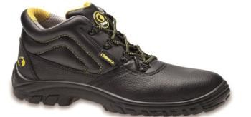 | 11001 | Leder | S1P | ST |  |  |  |  | 17 | 28 | 29 |  |  |  |  |  |  |  |  |  | 74 | 10,99 €
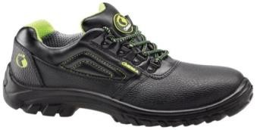 | 11007 | Leder | S3 | HA |  |  |  |  | 45 | 35 | 70 |  |  |  |  |  |  |  |  |  | 150 | 10,99 €
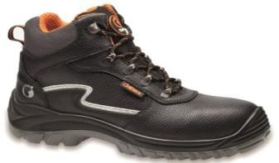 | 11501 | Leder | S3 | ST |  |  | 32 | 30 | 54 | 35 | 5 | 135 | 81 |  |  |  |  |  |  |  | 372 | 10,99 €
 |  |  |  |  |  |  |  |  |  |  |  |  |  |  |  |  |  |  |  |  | 596

